Лабораторная работа №2
Многопоточные приложения. Класс concurrent
Разработать многопоточное приложение. Использовать возможности, предоставляемые пакетом java.util.concurrent. Все сущности, желающие получить доступ к ресурсу, должны быть потоками. Приложение может быть консольным.
Вариант 9: Аукцион. На торги выставляется несколько лотов. Участники аукциона делают заявки. Заявку можно корректировать в сторону увеличения несколько раз за торги одного лота. Аукцион определяет победителя и переходит к следующему лоту. Участник, не заплативший за лот в заданный промежуток времени, отстраняется на несколько лотов от торгов.

Теоретическая часть
Многопоточность – это возможность программы выполнять несколько параллельных потоков внутри одного процесса. Каждый поток может выполнять свою часть кода независимо от других, но все они работают в рамках одной программы и могут разделять общие ресурсы (например, переменные, объекты).
Поток – это отдельная линия выполнения внутри программы, которая может работать параллельно с другими потоками, благодаря чему программа может выполнять несколько задач одновременно.
Преимущества многопоточности:
- Повышение производительности. Потоки могут выполняться параллельно на разных ядрах процессора, что ускоряет работу программы. Например, обработка большого объёма данных идёт быстрее, если разделить её между потоками.
- Более плавная работа программы. Благодаря потокам можно выполнять фоновые задачи без блокировки интерфейса. Например, пользователь может продолжать работать с программой, пока она загружает файлы или обрабатывает данные.
- Разделение задач. Разные потоки могут отвечать за разные части работы программы. Например, один поток получает данные, другой их обрабатывает, третий обновляет интерфейс.
java.util.concurrent – это пакет в языке Java, который содержит классы и интерфейсы для работы с многопоточностью и параллельными вычислениями. Его цель – облегчить безопасное и эффективное выполнение задач одновременно несколькими потоками.
Основные компоненты пакета:
- Классы для управления потоками Executor, ExecutorService, ScheduledExecutorService – управляют потоками и выполнением задач
- Многопоточные коллекции ConcurrentHashMap, ConcurrentLinkedQueue, CopyOnWriteArrayList – безопасные для одновременного доступа из разных потоков.
- Синхронизация и управление доступом:
- Semaphore – семафор для ограничения количества потоков, одновременно выполняющих код.
- Lock и ReentrantLock – для явной блокировки ресурсов.
- CountDownLatch, CyclicBarrier – для координации потоков.
- AtomicInteger, AtomicLong и другие атомарные классы – для безопасного изменения числовых значений без блокировок.

Текст программы
import java.util.*;
import java.util.concurrent.*;
import java.util.concurrent.atomic.AtomicBoolean;
// Класс Bid – ставка участника
class Bid {
final int participantId; // идентификатор участника, сделавшего ставку
final int amount; // сумма ставки
Bid(int participantId, int amount) { // конструктор
this.participantId = participantId;
this.amount = amount;
}
}
// Класс Lot – лот, выставляемый на торги
class Lot {
final int id; // идентификатор лота
final String name; // название лота
final int basePrice; // начальная цена
Lot(int id, String name, int basePrice) { // конструктор
this.id = id;
this.name = name;
this.basePrice = basePrice;
}
}
// Класс Participant – участник аукциона (выполняется в отдельном потоке)
class Participant implements Runnable {
final int id; // идентификатор участника
final String name; // имя участника
private final Auction auction; // ссылка на объект аукциона
private final int maxWillingness; // максимальная сумма, которую участник готов заплатить
private final Random rnd = new Random(); // генератор случайных чисел
private int balance; // текущий баланс участника
Participant(int id, String name, int maxWillingness, Auction auction) {
this.id = id;
this.name = name;
this.maxWillingness = maxWillingness;
this.auction = auction;
this.balance = maxWillingness;
}
@Override
public void run() {
// Ждём, пока первый лот не откроется
while (auction.getCurrentLot() == null && !auction.isFinished()) {
sleep(50);
}
// Основной цикл работы участника
while (!auction.isFinished()) {
Lot lot = auction.getCurrentLot();
if (lot == null || auction.isSuspended(id)) { // если лот отсутствует или участник отстранён
sleep(50);
continue;
}
// Формирование стартовой ставки (не ниже текущей минимально допустимой)
int highest = auction.getCurrentHighestAmount();
int minRequired = (highest < lot.basePrice) ? lot.basePrice : highest + 10;
int bid = Math.max(minRequired, lot.basePrice + rnd.nextInt(Math.max(1, maxWillingness - lot.basePrice + 1)));
long endTime = System.currentTimeMillis() + auction.biddingDurationMillis;
// Пока торги открыты и время не вышло
while (auction.isBiddingOpen() && System.currentTimeMillis() < endTime) {
// Перед каждой попыткой убедиться, что ставка не ниже текущей минимальной с шагом 10
int h = auction.getCurrentHighestAmount();
int required = (h < lot.basePrice) ? lot.basePrice : h + 10;
if (bid < required) bid = required;
if (bid <= balance) {
auction.submitBid(id, bid); // отправка ставки
bid += 10 + rnd.nextInt(41); // случайное повышение ставки (>=10)
}
sleep(200 + rnd.nextInt(200)); // пауза между ставками
}
}
}
// Оплата выигрыша; возвращает true, если оплата прошла успешно
boolean pay(Lot lot, int amount) {
sleep(200 + rnd.nextInt(800)); // имитация оплаты
if (amount <= balance && rnd.nextDouble() > 0.15) {
balance -= amount;
return true;
}
return false;
}
int getMaxWillingness() {
return maxWillingness;
}
int getBalance() {
return balance;
}
// Вспомогательный метод для пауз
private void sleep(int ms) {
try { Thread.sleep(ms); } catch (InterruptedException ignored) {}
}
}
// Класс Auction – управление ходом торгов
class Auction {
private final List<Lot> lots; // список всех лотов
private final List<Participant> participants; // список всех участников
private final Map<Integer, Integer> suspendedUntilLot = new ConcurrentHashMap<>(); // отстранённые участники
private volatile int currentHighest = 0; // текущая максимальная ставка по открытому лоту
private volatile int currentHighestParticipantId = -1; // участник, сделавший текущую максимальную ставку
private volatile Lot currentLot; // текущий лот
private volatile boolean biddingOpen = false; // флаг активности торгов
private volatile int lotIndex = -1; // индекс текущего лота
final int biddingDurationMillis; // длительность торгов по одному лоту (мс)
final int suspensionLots; // количество лотов, на которое отстраняется неплательщик
private final AtomicBoolean finished = new AtomicBoolean(false); // флаг завершения аукциона
// Конструктор, инициализирующий аукцион
Auction(List<Lot> lots, List<Participant> participants,
int biddingDurationMillis, int suspensionLots) {
this.lots = lots;
this.participants = participants;
this.biddingDurationMillis = biddingDurationMillis;
this.suspensionLots = suspensionLots;
}
// Запуск аукциона
void start() {
// Создаём и запускаем отдельный поток для каждого участника
for (Participant p : participants) {
new Thread(p, "Participant-" + p.id).start();
}
// Поочерёдное открытие лотов и проведение торгов
for (int i = 0; i < lots.size(); i++) {
openLot(i); // открытие нового лота
sleep(biddingDurationMillis); // ждём окончания торгов
closeLotAndSettle(); // подводим итоги
}
finished.set(true); // аукцион завершён
System.out.println("Аукцион завершён");
}
// Открытие нового лота
private void openLot(int index) {
currentLot = lots.get(index);
lotIndex = index;
// Инициализируем текущую максимальную ставку так, чтобы первая допустимая была ровно базовая цена
currentHighest = currentLot.basePrice - 1;
currentHighestParticipantId = -1;
// Сначала объявляем лот, затем открываем торги, чтобы исключить ставки до объявления
System.out.println("Открыт лот: [" + currentLot.id + "] " + currentLot.name + ", базовая цена=" + currentLot.basePrice);
biddingOpen = true; // разрешаем торги
}
// Завершение торгов по лоту и подведение итогов
private void closeLotAndSettle() {
biddingOpen = false;
if (currentHighest < currentLot.basePrice || currentHighestParticipantId == -1) {
System.out.println("Лот " + currentLot.name + " не продан.");
return;
}
Participant winner = participants.stream()
.filter(p -> p.id == currentHighestParticipantId)
.findFirst()
.orElse(null);
// Информационное сообщение о предварительном победителе и ожидании оплаты
if (winner != null) {
System.out.println("Предварительный победитель: участник: " + winner.name +
", ставка: " + currentHighest + ". Ожидание оплаты...");
}
boolean paid = winner != null && winner.pay(currentLot, currentHighest);
if (paid) {
System.out.println("ПРОДАНО: лот " + currentLot.name + " участнику " + (winner != null ? winner.name : ("#" + currentHighestParticipantId)) +
" за " + currentHighest + ".");
} else if (winner != null) {
suspendedUntilLot.put(winner.id, lotIndex + suspensionLots + 1);
System.out.println("Оплата не поступила. Участник " + winner.name + " отстранён на " + suspensionLots + " лота(ов).");
}
}
// Приём ставки (минимальный шаг повышения 10)
synchronized boolean submitBid(int participantId, int amount) {
Lot lot = currentLot;
if (lot == null) return false;
if (!isBiddingOpen()) return false;
if (isSuspended(participantId)) return false;
// Запрет на несколько ставок подряд от одного участника
if (participantId == currentHighestParticipantId) return false;
int highest = getCurrentHighestAmount();
int minRequired = (currentHighestParticipantId == -1)
? lot.basePrice
: Math.max(lot.basePrice, highest + 10);
if (amount < minRequired) return false;
if (amount > currentHighest) {
currentHighest = amount;
currentHighestParticipantId = participantId;
}
System.out.println("Ставка принята: участник: " + getParticipantName(participantId) + ", лот: " + lot.id + ", сумма: " + amount + ".");
return true;
}
boolean isBiddingOpen() { return biddingOpen; }
Lot getCurrentLot() { return currentLot; }
int getLotIndex() { return lotIndex; }
int getCurrentHighestAmount() { return currentHighest; }
// Проверка, отстранён ли участник
boolean isSuspended(int participantId) {
Integer until = suspendedUntilLot.get(participantId);
return until != null && lotIndex < until;
}
boolean isFinished() { return finished.get(); }
// Получение имени участника по id
private String getParticipantName(int id) {
return participants.stream()
.filter(p -> p.id == id)
.map(p -> p.name)
.findFirst()
.orElse("Участник#" + id);
}
// Вспомогательный метод для пауз
private void sleep(int ms) {
try { Thread.sleep(ms); } catch (InterruptedException ignored) {}
}
}
// Главный класс программы
public class Main {
public static void main(String[] args) {
Scanner sc = new Scanner(System.in);
System.out.print("Введите количество участников: ");
int participantCount;
try {
participantCount = sc.nextInt();
} catch (Exception e) {
participantCount = 4;
}
sc.nextLine();
System.out.print("Введите количество лотов: ");
int lotCount;
try {
lotCount = sc.nextInt();
} catch (Exception e) {
lotCount = 4;
}
sc.nextLine();
String[] namePool = {"Сергей", "Влад", "Алена", "Артемий", "Дима", "Миша", "Макс", "Виталя", "Никита", "Ваня", "Илья", "Катя", "Арина", "Артем"};
String[] techPool = {"Ноутбук", "Смартфон", "Наушники", "Фотоаппарат", "Планшет", "Смарт-часы", "Монитор", "Принтер", "Видеокамера", "Кофемашина"};
Random rnd = new Random();
List<Lot> lots = new ArrayList<>();
for (int i = 1; i <= lotCount; i++) {
String techName = techPool[rnd.nextInt(techPool.length)];
int base = 100 + rnd.nextInt(901);
base = base - (base % 10);
lots.add(new Lot(i, techName, base));
}
List<Participant> participants = new ArrayList<>();
Auction auction = new Auction(lots, participants, 2000, 2);
int maxBasePrice = lots.stream().mapToInt(l -> l.basePrice).max().orElse(0);
// Подготовим пул имён: сначала используем каждое имя не более одного раза, затем начинаем добавлять суффиксы
List<String> availableNames = new ArrayList<>(Arrays.asList(namePool));
Collections.shuffle(availableNames, rnd);
Map<String, Integer> assignedCounts = new HashMap<>();
for (int i = 1; i <= participantCount; i++) {
String baseName;
String finalName;
if (!availableNames.isEmpty()) {
baseName = availableNames.remove(availableNames.size() - 1);
int c = assignedCounts.getOrDefault(baseName, 0) + 1; // станет 1
assignedCounts.put(baseName, c);
finalName = baseName; // без суффикса, пока пул не исчерпан
} else {
baseName = namePool[rnd.nextInt(namePool.length)];
int c = assignedCounts.getOrDefault(baseName, 0) + 1; // 2, 3, ...
assignedCounts.put(baseName, c);
finalName = (c == 1) ? baseName : (baseName + " " + c);
}
// Генерируем бюджет участника так, чтобы он был явно выше самого дорогого лота
int maxWillingness = maxBasePrice + 300 + rnd.nextInt(901); // [maxBase+300 .. maxBase+1200)
maxWillingness = maxWillingness - (maxWillingness % 10); // кратно 10
participants.add(new Participant(i, finalName, maxWillingness, auction));
}
System.out.println("Список участников и их деньги:");
for (Participant p : participants) {
System.out.println("- " + p.name + ": " + p.getBalance());
}
auction.start();
}
}

Описание программы
Класс Bid – ставка участника:
- participantId – идентификатор участника, сделавшего ставку
- amount – сумма ставки
- Bid(int participantId, int amount) – конструктор, задающий участника и сумму
Класс Lot – лот, выставляемый на торги:
- id – идентификатор лота
- name – название лота
- basePrice – начальная цена
- Метод Lot(int id, String name, int basePrice) – конструктор, создающий лот с заданными параметрами
Класс Participant – участник аукциона (выполняется в отдельном потоке):
- id – идентификатор участника
- name – имя участника
- auction – ссылка на объект аукциона
- maxWillingness – максимальная сумма, которую участник готов заплатить
- rnd – генератор случайных чисел
- Метод Participant(int id, String name, int maxWillingness, Auction auction) – конструктор, задающий основные характеристики участника
- Метод run() – основной цикл работы участника:
  - получает текущий лот через auction.getCurrentLot()
  - если торги открыты и участник не отстранён, формирует случайную ставку в пределах своей возможности. Первая ставка не ниже basePrice, каждая следующая всегда больше, чем предыдущая
  - отправляет ставку через auction.submitBid()
  - делает паузы между ставками (имитация естественного поведения)
- Метод pay(Lot lot, int amount) – оплата выигрыша; возвращает true, если оплата прошла успешно
- Метод sleep(int ms) – вспомогательный метод для пауз в работе потока

Класс Auction – управление ходом торгов:
- lots – список всех лотов
- participants – список всех участников
- suspendedUntilLot – таблица временно отстранённых участников и номера лота, до которого действует отстранение. Реализована через ConcurrentHashMap
- currentLot – текущий лот, открытый для торгов
- biddingOpen – флаг открытых торгов
- lotIndex – индекс текущего лота
- currentHighest – текущая максимальная принятая ставка по открытому лоту
- currentHighestParticipantId – участник, сделавший текущую максимальную ставку
- biddingDurationMillis – длительность торгов по одному лоту (мс)
- suspensionLots – количество лотов, на которое отстраняется неплательщик
- finished – флаг завершения аукциона. Имеет тип AtomicBoolean для корректного чтения/записи между потоками
- Метод Auction(List<Lot>, List<Participant>, int biddingDurationMillis, int suspensionLots) – конструктор, инициализирующий аукцион
- Метод start() – запускает все потоки участников и поочередно открывает лоты:
  - создаёт отдельный поток для каждого участника, чтобы их действия выполнялись одновременно, имитируя реальную конкуренцию
  - вызывает openLot() для нового лота
  - ждёт окончания торгов (sleep(biddingDurationMillis))
  - после всех лотов закрывает торги, выставляя флагу finished значение true и подводит итоги через closeLotAndSettle()
- Метод openLot(int index):
  - Сбрасывает состояния currentHighest, currentHighestParticipantId
  - Открывает новый лот, выставляя флагу biddingOpen значение true
- Метод closeLotAndSettle() – завершает торги по текущему лоту:
  - Если нет ставок, выводит сообщение «Лот не продан», иначе определяет победителя как участника с последней принятой максимальной ставкой
  - Проверяет оплату победителем через pay()
  - Если не оплатил – участник временно отстраняется
- Метод submitBid(int participantId, int amount):
  - Принимает ставку, если торги открыты, и участник не отстранён
  - Принимая ставку, обновляет currentHighest и currentHighestParticipantId
- Метод isBiddingOpen() – проверяет, идут ли торги
- Метод getCurrentLot() – возвращает текущий лот
- Метод getLotIndex() – возвращает номер текущего лота
- Метод getCurrentHighestAmount() – возвращает текущую максимальную ставку
- Метод isSuspended(int participantId) – проверяет, отстранён ли участник
- Метод isFinished() – возвращает true, если аукцион завершён
- Метод sleep(int ms) – вспомогательный метод для пауз
Класс Main – запуск программы:
- Запрашивает у пользователя количество участников и количество лотов
- Создаёт список лотов (Lot) со случайными названиями из заранее определенных в массиве и ценами
- Создаёт список участников (Participant) со случайными именами из заранее определенных в массиве и максимальными суммами
- После создания списка участников выводит его
- Создаёт объект Auction, передавая параметры: длительность торгов, число лотов отстранения
- Вызывает auction.start(), который запускает потоки участников и проводит торги по каждому лоту

Использование пакета java.util.concurrent
В программе используются 5 потоков: главный поток, отвечающий за сам аукцион, и еще 4 потока – по одному на каждого участника.
Информация о том, какие участники отстранены от аукциона и до какого лота, хранится в ConcurrentHashMap suspendedUntilLot. Это нужно для безопасного чтения и записи информации из разных потоков (участники читают, главный поток записывает).
Для определения завершения аукциона используется флаг finished типа AtomicBoolean. Атомарная переменная необходима для корректной межпоточной видимости завершения аукциона. Если finished = true, участники прекращают цикл.

Результаты тестов
3 участника, 1 лот
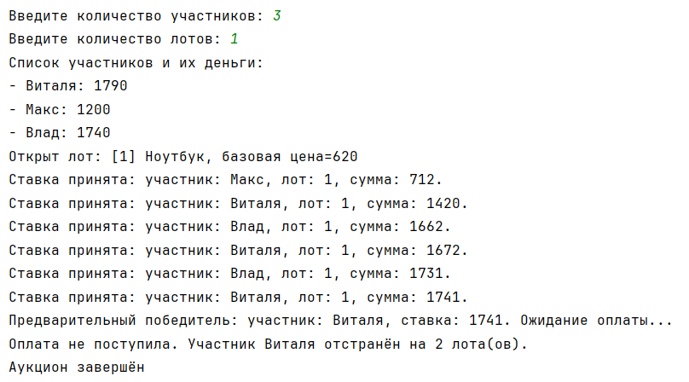

5 участников, 3 лота
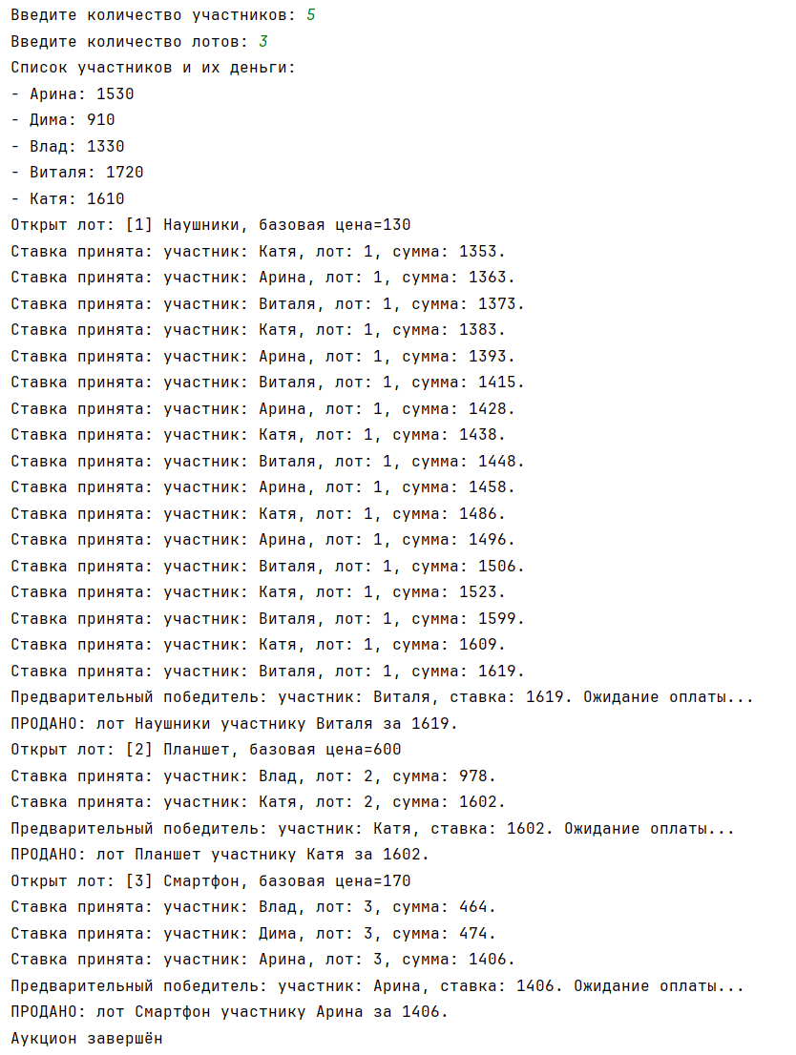

10 участников, 5 лотов
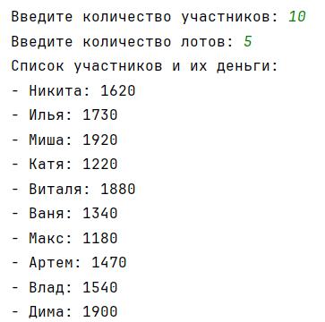
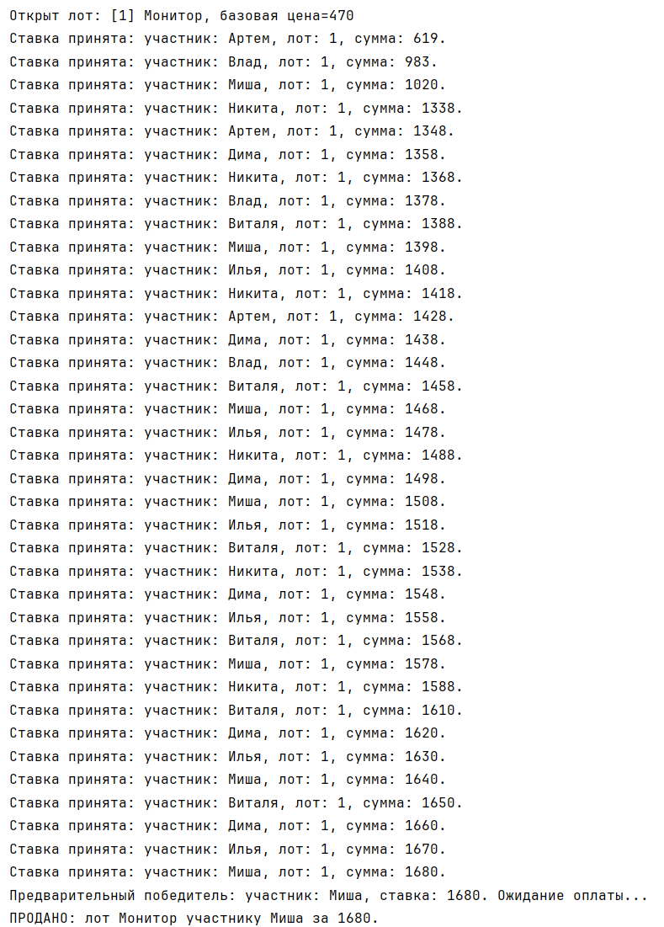
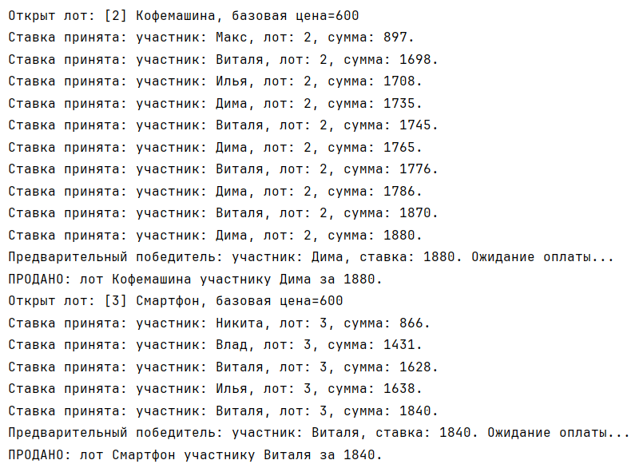
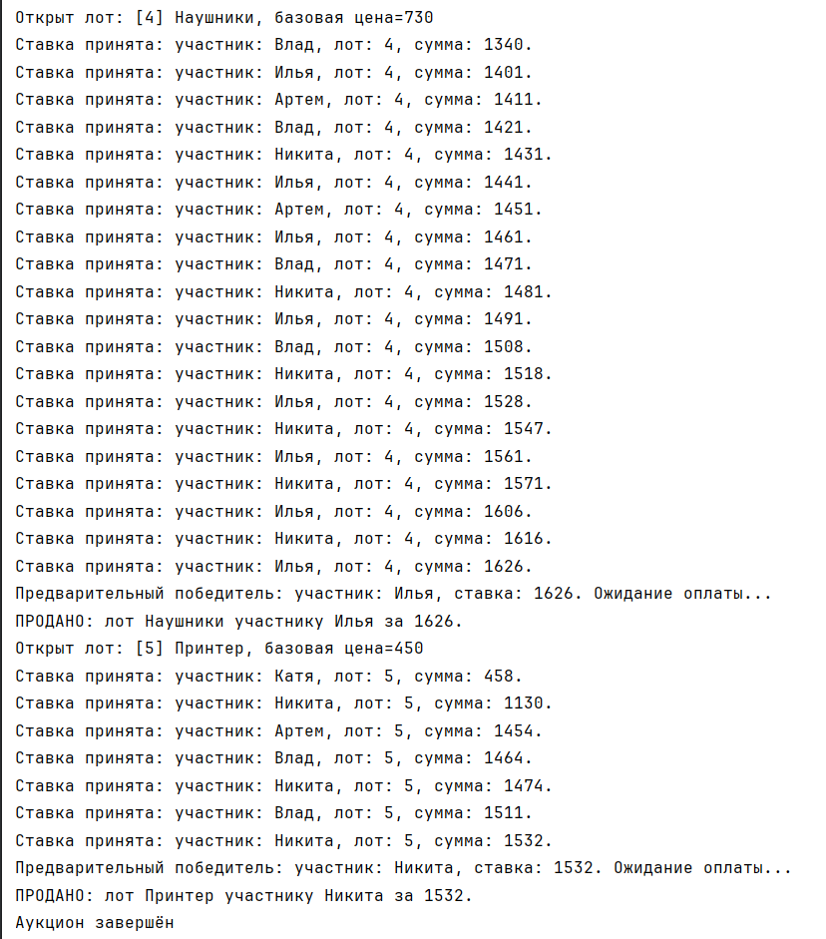
Вывод
В ходе выполнения лабораторной работы была создана программа, реализующая механизм аукциона – товар выставляется на лот, участники делают ставки. Побеждает участник, сделавший максимальную ставку. В случае неоплаты, победитель отстраняется от участия на несколько следующих лотов.
Каждый участник реализован в виде отдельного потока. Для реализации механизма аукциона использовались возможности пакета java.util.concurrent.

